RESOLUCIÓN N°104/22

VISTOS:

Que, con fecha 23 de febrero de 2022, complementado con fecha 14 de marzo de 2022, .......................................................... interpone reclamación ante esta Defensoría del Asegurado (DEFASEG) contra ......................., solicitando se le otorgue la cobertura del SEGURO DE PROTECCIÓN DE TARJETA CON PÓLIZA ...........................

Que, la señalada reclamación cumple con los requisitos de materia, cuantía y oportunidad establecidos en el reglamento de la DEFASEG (http://www.defaseg.com.pe/reglamento);

Que, conforme al Reglamento de la DEFASEG, atendiendo a la cuantía de la reclamación, que no supera US$ 3,000 (o su equivalente en moneda nacional), esta última puede ser resuelta por un órgano resolutivo unipersonal, el mismo que, en el presente caso, está a cargo de la secretaría técnica;

Que, habiéndosele corrido traslado de la respectiva reclamación, ............................. presentó sus descargos y la documentación correspondiente.

Que, encontrándose el expediente en condiciones para que este Órgano Resolutivo Unipersonal pueda emitir un pronunciamiento, se prescinde de la audiencia de informe oral de conformidad con el artículo 10° del reglamento de la DEFASEG.

Que, en síntesis, la posición de la reclamante es la siguiente: a) El día 02 de febrero del 2022, el señor Ronceros tomo un taxi en calle las Heras a las 3:20 am, y en el camino fue drogado por el taxista y le robo sus tarjetas y celular, sustrayendo todo lo que había en las mismas. Asimismo, uso y modifico sus claves. Esto puede corroborarse con el examen toxicológico que le hicieron y el cual salió positivo. Él no recuerdo exactamente que paso, solo por partes, que fue golpeado y obligado hablar ciertas cosas y usaron su rostro para desbloquear su celular (tenía un seguro de desbloqueo facial); b) hizo el reclamo al banco y le respondieron que administro sus claves. No recuerda que claves dio exactamente, porque eran 4 tarjetas y como estaba aún drogado durmió hasta la noche de ese día; c) hizo su reclamo posteriormente al seguro, y le han indicado que la cláusula de uso indebido de sus tarjetas solo aplica para compras en establecimientos mas no retiro de efectivo; esto a razón que en su denuncia policial señaló que los ladrones habían hecho uso indebido de su tarjeta, pero no especifico lo del robo de claves por la fuerza y lo del desbloqueo o reconocimiento facial; d) leyendo las cláusulas de su seguro, si podría cubrir lo del uso de claves de manera forzada, o en amenazas por parte de ellos, porque como manifiesta, estaba golpeado y atontado, por eso es que el efectivo policial cuando hago la denuncia al día siguiente le mandó hacer un examen toxicológico; e) su reclamo es que el seguro está aplicando lo que su criterio le conviene, y no quiere aplicar el otro supuesto de cuando los ladrones usan tus claves ya sea porque te obligan a dárselas o mediante la fuerza como es el caso sacaron el desbloqueo del celular con mi rostro y seguramente buscaron en las claves grabadas, por eso solicita la devolución de la suma de S/ 840 de su tarjeta de débito BBVA.

Que, por su parte y en resumen la compañía de seguros sostiene que: a) Según manifiesta el asegurado, la tarjeta afectada (siniestrada) fue utilizada indebidamente para retiro de dinero en efectivo en el cajero automático producto del hurto de la billetera de la asegurada que contenía sus tarjetas; b) conforme las condiciones del seguro de protección de tarjeta, la cobertura de uso indebido de tarjeta aplica únicamente cuando terceras personas realizan compras en establecimientos comerciales, bajo la modalidad de robo y/o Hurto; c) bajo las condiciones del seguro de protección de tarjeta contratada el uso indebido de las tarjetas como consecuencia de robo y/o hurto solo tendrá cobertura si efectúa compras en centros comerciales, mas no para retiro de dinero en efectivo en el cajero automático producto del hurto, el cual es materia de reclamo a través de la presente denuncia; b) el asegurado conocía perfectamente que la cobertura de uso indebido de tarjeta aplica únicamente cuando terceras personas realizan compras en establecimientos comerciales, bajo la modalidad de robo y/o Hurto; c) se puede apreciar en el certificado que se adjunta, en ella se otorgó un plazo de quince días a partir de su entrega para que el asegurado pueda revisar las condiciones otorgadas, así como las cargas y obligaciones, caso contrario la asegurada tenía el derecho de arrepentirse de la contratación del seguro, supuesto que no ocurrió toda vez que la asegurada dio conformidad del contrato de seguro de protección de tarjeta.

CONSIDERANDO:

PRIMERO: Conforme al Reglamento de la Defensoría del Asegurado, la DEFASEG sólo es competente para pronunciarse y resolver las reclamaciones indemnizatorias de los asegurados que hubiesen sido sometidas a su conocimiento, sobre la base de la documentación obrante en el correspondiente expediente y con arreglo a derecho, siempre y cuando las señaladas reclamaciones cumplan los requisitos reglamentarios de materia y cuantía.

SEGUNDO: Asimismo, de acuerdo a su Reglamento, la DEFASEG sólo es competente para pronunciarse y resolver las reclamaciones indemnizatorias de los asegurados que hubiesen sido sometidas a su conocimiento, sobre la base de la documentación obrante en el correspondiente expediente y con arreglo a derecho, siempre y cuando las señaladas reclamaciones cumplan los requisitos reglamentarios de materia, cuantía y oportunidad, de manera que las reclamaciones por materias distintas al otorgamiento de cobertura, como pueden las pretensiones indemnizatorias por daños y perjuicios, por reembolso de gastos, o idoneidad de servicios, son ajenas a la competencia funcional de esta Defensoría.

TERCERO: El artículo 1 de la Ley Nro. 29946 – Ley del Contrato de Seguro dispone que el contrato de seguro es aquel por el que la aseguradora se obliga, mediante el cobro de una prima y para el caso de que se produzca el evento cuyo riesgo es objeto de cobertura, a indemnizar -dentro de los límites pactados- el daño producido al asegurado o a satisfacer un capital, una renta u otras prestaciones convenidas, enmarcado en una póliza que la aseguradora debe entregar al contratante, y cuyos requisitos mínimos están previstos en el artículo 26 de la señalada ley.

CUARTO: El artículo 1361 del Código Civil dispone que los contratos son obligatorios en cuanto se haya expresado en ellos, presumiéndose que lo declarado es lo querido por ambas partes, de manera que la parte que sostenga lo contrario debe probarlo.

QUINTO: En materia procesal, corresponde a quien invoca hechos probar su existencia, carga procesal a la que refiere el artículo 196 del Código Procesal Civil, salvo que se acoja a alguna presunción legal de carácter relativo o absoluto.

SEXTO: De acuerdo a los términos contenidos en el rechazo, la reclamación y en la respectiva absolución, la cuestión controvertida es determinar si el rechazo de cobertura, contenido en la Carta de fecha 22 de febrero de 2022, cuya parte pertinente se transcribe a continuación, es justificado o no:

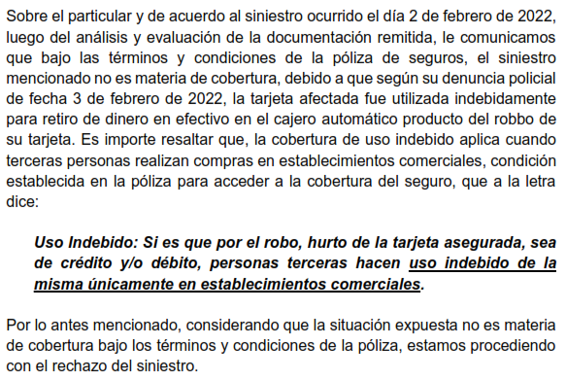

La cuestión controvertida se limita, por consiguiente, en determinar si el evento ocurrido, se encuentra dentro de las coberturas contratadas.

SÉPTIMO: En autos obra copia de la solicitud - certificado del Seguro de Protección de Tarjeta BBVA, versión noviembre 2018, documento que aparece firmado por el reclamante, conforme se advierte de lo siguiente:

...........................................................................................................

Resulta evidente que la suscripción del indicado cargo de recepción del certificado de seguro acredita que el reclamante recibió un certificado de seguro correspondiente a la versión V6 de noviembre de 2018, el cual contenía 16 páginas.

Por su parte la aseguradora ha presentado el certificado de seguro completo correspondiente a dicha versión, en el cual se detallan las coberturas contratadas:

En este caso, conforme a lo sustentando por el reclamante, con fecha 02 de febrero de 2022 sufrió el hurto de su tarjeta de débito del Banco BBVA:

.......................................................................................................

Como consecuencia de ello, se realizó un retiro en cajero automático por la suma de S/840:

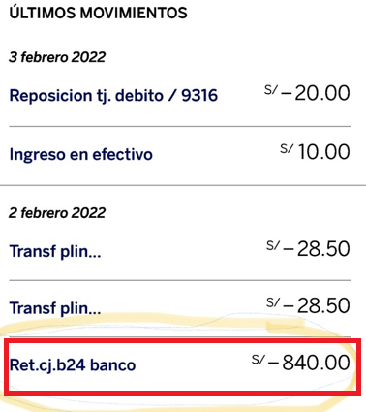

En el presente caso, y en la medida que se retiro el dinero de un cajero automático tras el robo y/o hurto de la tarjeta, solo procede analizar la cobertura número 1 “USO INDEBIDO DE LA TARJETA DE CRÉDITO Y/O DÉBITO. Uso indebido de la tarjeta de crédito y/o débito por robo y/o secuestro y/o extravío y/o hurto en cajeros automáticos y/o casas comerciales que deriven en defraudaciones, estafas o malversaciones cometidas por terceros, dentro de los límites del territorio de la República del Perú.”, en la medida que los otros supuestos no encajarían en el presente caso.

Al respecto, es importante precisar que la cláusula de rechazo mediante la cual ....................................... sustenta su posición, indicando que “Uso Indebido: Si es que por el robo, hurto de la tarjeta asegurada, sea de crédito y/o débito, personas terceras hacen uso indebido de lamisma únicamente en establecimientos comerciales”, no se encuentra plasmada en el contrato suscrito por el reclamante (versión noviembre 2018).

La cobertura contratada en cuanto al riesgo de Uso Indebido de la Tarjeta de Crédito y/o Débito, es únicamente cuando dicho uso se produce como consecuencia de una pérdida de la respectiva tarjeta producto de cualquiera de los siguientes eventos en cajeros automáticos o casas comerciales:

- Robo.
- Secuestro
- Extravío
- Hurto

El riesgo cubierto es el uso indebido de una tarjeta de crédito y/ débito en cajeros automáticos o casas comerciales, causado por un robo, secuestro, extravío o hurto, y que derive en defraudación, estafa o malversación.

En tal sentido, para que se configure la cobertura del siniestro se debe probar que (i) ha habido un uso indebido de la tarjeta en cajeros automáticos o casas comerciales, esto es, operaciones no reconocidas ni autorizadas por el titular, mediante la tarjeta asegurada en cajeros automáticos o casas comerciales y que (ii) ese uso de la tarjeta se debe a que medió robo, secuestro, extravío o hurto.

Por ello, en la medida que el evento reportado es el retiro de dinero en cajero automático tras el robo y/o hurto de la tarjeta débito del banco BBVA del asegurado, el rechazo emitido por ....................................... no es legítimo.

Consecuentemente, en el presente caso se ha probado el supuesto de hecho que materializa la cobertura de uso indebido de la tarjeta de crédito y/o débito, esto es, se ha demostrado la existencia de un siniestro que deba ser indemnizado bajo el Seguro contratado.

ATENDIENDO A LO EXPRESADO, ESTE ÓRGANO RESOLUTIVO UNIPERSONAL CONCLUYE SU APRECIACIÓN RAZONADA Y CONJUNTA AL AMPARO DE LO ESTABLECIDO EN EL REGLAMENTO DE LA DEFASEG, POR LO QUE:

RESUELVE:

Declarar FUNDADA la reclamación interpuesta por .......................................................contra .........................................correspondiente al SEGURO DE PROTECCIÓN DE TARJETA CON PÓLIZA .................................. quedando a salvo el derecho de la reclamante para recurrir ante las instancias que consideren pertinentes.
.

.
Lima, 11 de mayo de 2022

La Secretaria Técnica, como Órgano Resolutivo Unipersonal, emite la presente resolución.

Alicia Martín López – Secretaria Técnica

